Bábovka dědy Brabce
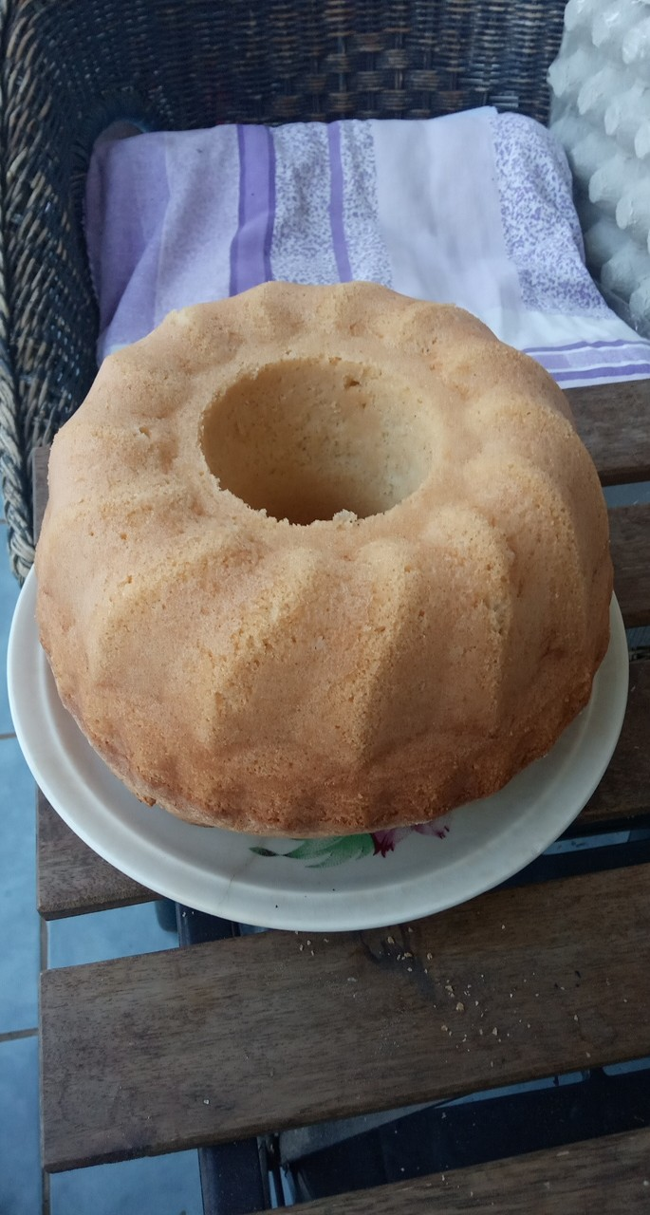
Suroviny:
- 6 vajec (oddělit 6 žloutků a 6 bílků)
- 300 g cukru
- 150 g studené vody
- 150 g oleje
- 180 g hrubé mouky
- 180 g hladké mouky
- 1/2 prášku do pečiva
Postup:
Ušlehejte cukr, olej, vodu a 6 žloutků. Do směsi přidejte oba druhy mouky, prášek do pečiva a šlehejte znovu. Poté si ušleháme sníh ze zbylých 6 bílků a přidáme do směsi. Budeme míchat, dokud se sníh kompletně nesmíchá s tekutým těstem. Vymažeme formu na bábovku a těsto do ní nalijeme. Dáme do trouby a budeme péct 30-45 min.
Dobrou chuť!


